**МКОУ « СОШ а.Къызыл-Октябрь**

**Ачыкъ дерс къарачай литературадан**

**дерсни темасы: Семенланы Исмаил « Бачха салгъан кюн къызчыкъгъа»**

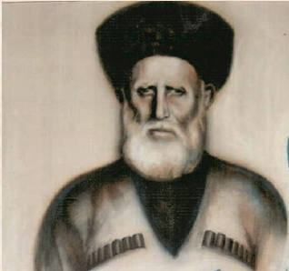

**Хазырлагъанды 4 классны устазы**

**Бостанланы Фатима Къазини къызы**

**Дерсни темасы:** Семенланы Исмаил « Бачха салгъан кюн

къызчыкъгъа»

**Дерсни мураты: Семенланы И. фахмулу джырчыны, назмучуны, джыргъа макъам салыучуны къарачай литературада энчи къол ызы бла шахрей этиу. Семенлыны И. назмуларыны юсю бла сохталаны тил байлыкъларын ёсдюрюу; «Бачха салгъан кюн къызчыкъгъа» деген назмусун окъутуу; ишде джалкъаулукъну заранын белгилеу; ана литературабызны хазнасыны байлыгъын ачыкълау.**

**Дерсде окъуу керекле:** портрет, нарт сёзле, суратла, ИКТ.

**Дерсни барыуу.**

**I. Сабийлени дерсге хазырлау.**

-Сабийле, бюгюн бизни дерсибизде къонакъларыбыз бардыла. Келигиз ала бла саламлашайыкъ.

**ΙΙ. Юйге берилген ишни тинтиу.**

**Устаз:**- Сабийле, кетген дерсде биз джомакъла бла ишлеген эдгиз.

Энди **«Билчи? »** деген оюн бла ким кёб джомакъ билгенин тинтейик. **Загадки**

Дунияны бачхычы,

Кёклени ачхычы.

**(Илму)**

Мени барды бир къызым-

Къат-къат чепкен киеди,

Ол къызымы дунияда

Хар бир инсан сюеди.

**( Китаб)**

Кийим болуб кийилмеген,

Тюйме болуб тюйюлмеген,

Ёлсенг да – биргенге,

Ёлмесенг да – биргенге

**(Окъуу.)**

Джазаргъа уста да,

Окъургъа тилсиз.

**(Къалам)**

Джолу барды – джюрюмезсе,

Сууу барды – ичмезсе,

Джери барды – сюрмезсе.

**(Дунияны картасы)**

Бир затым барды да,

Не юлешеме да,

Халкъгъа тенг джетдиралмайма.

**(Акъыл.)**

Темирден ауур,

Бычакъдан джити.

**(Сёз.)**

Сен аман болсанг –

Бушуудан толгъан,

Сен иги болсанг –

Къууанчлы болгъан.

**(Ана.)**

Бир эчким барды да:

Хар ким анга къарайды,

Хар ким аны марайды.

**(Къыз)**

Келмей да болмаз,

Кетмей да къалмаз.

**(Къонакъ.)**

Эртен кетер,

Ингир келир

**( Сюрюучю,)**

Не керилеме, не керилеме,

Чегетни саулай къыралмайма

**(Чалкъычы,)**

**Устаз:-**Аперим сизге сабийле !

**Устаз:**-энди сабийле джангы теманы юсюнден бир селешеик

**ΙΙΙ. Джангы дерсни ангылатыу.**

**(«Минги Тау»** джырны макъамы согъулады**)**

**-** Сабийле бу къайсы джырны макъамыды?

**С**.- «Минги Тауну».

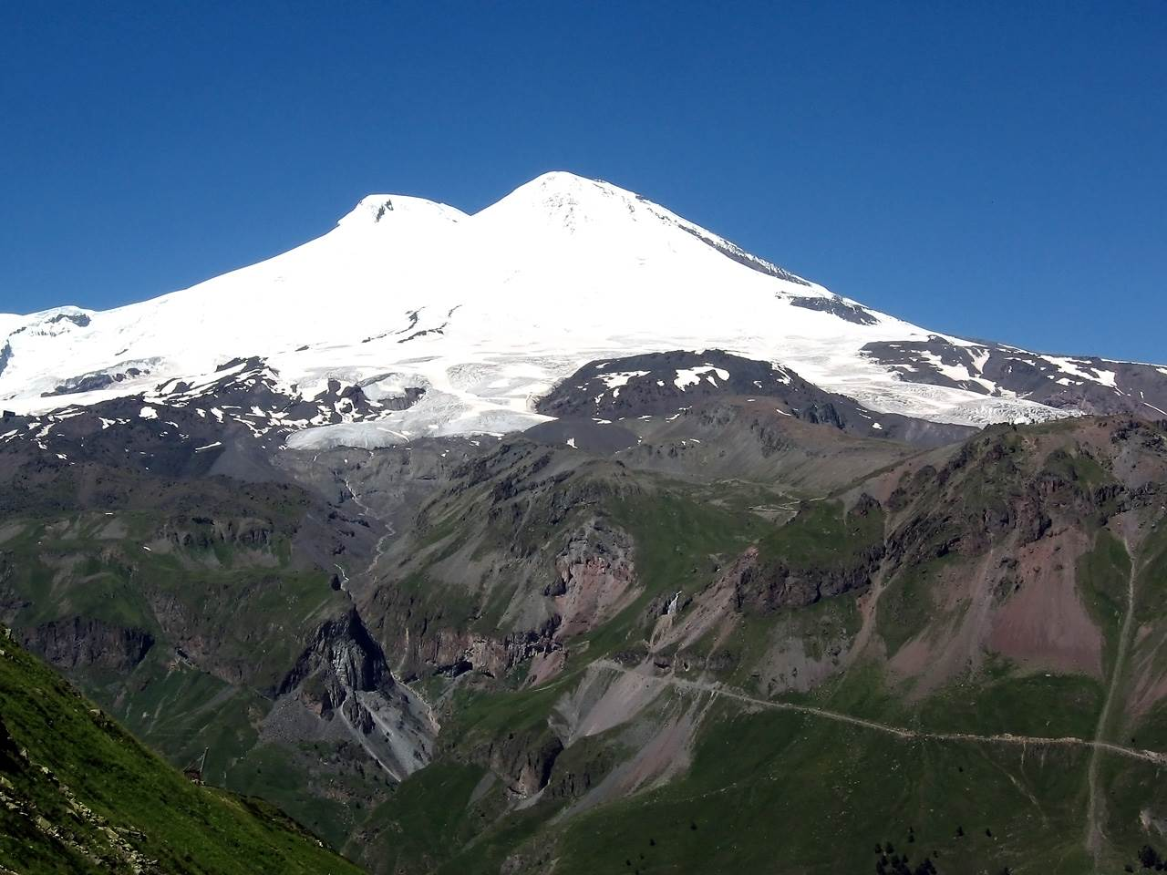

**Устаз:-** А сиз билемисиз бу джырны ким джазгъанын?

**С.-** Хо, Семенланы Исмаил джазгъанды бу джырны сезлерин да макъамын да

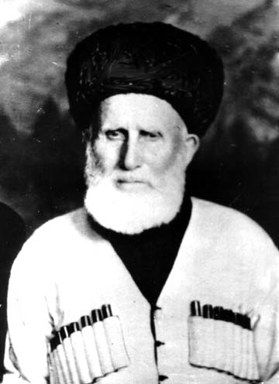

**Устаз**:- Аперим сизге, сабийле. ТЮЗ айтасыз ма бу джырны саулай Шимал Кавказда аны тышында да билмеген бир адам болмаз.

биз бюгюн Семенланы Исмаилны «Бачха салгъан кюн къызчыкъгъа» деген назмусу бла шагърей боллукъбуз.

Назмуну окъуругъубузну аллы бла мен сизни Семенланы Исмаилны творчествосында билимигизни терен этерим келеди.

**1**.Устазны ушагъы.

Семенланы Имаил 3 мартда 1891 джыл Учкуланда туугъанды.

Исмаилны Къарачайда белгили апенди Тотуркъулланы Мухаммат окъутханды. Атасы ауушхандан сора, окъууун бошамагъанлай, элине къайтыб, ана къарнашы бла бирге талай джылны, малчы болуб ишлегенди. Сымаил араб-аджам адабият бла шагъырей болгъандан тышында тау тепсеулеге, халкъ джырлагъа уста, сёзге - чемер, дуниягъа ишленнген, джарыкъ адам болгъанды. Эмилик атланы юретиуде, тутушда, джау джибге чыгъыуда, чалкъы чалыуда да кишиге ал бермегенди.

. Семенлени Исмаилны махтаулу джолу 1936-чы джыл Ереванда «Давид Сасунский» атлы эрмен эпосну минг джыллыгъына аталгъан къууанчдан алгъа башланса да, анда къралгъа белгили джырчыланы хорлаб, юбилей медалны алгъаны, аны атын бютеу къралгъа белгили этеди. Ол джыллада анга «Къарачайны халкъ джырчысы» ат аталады, Совет Союзну Джазыучуларыны союзуна член болуб, фахмусу къанат кереди.

Мен сизге «Халкъ атагъан атым» деген назмусундан юзюгюн окъуйюм

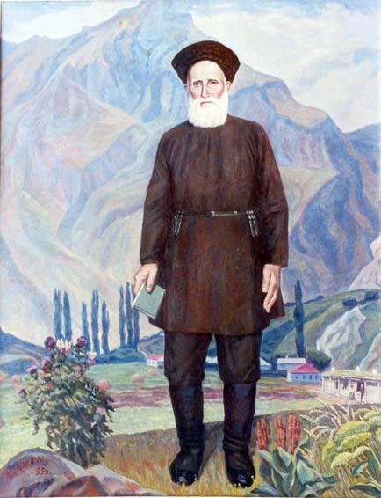

«Джырчы Сымаил»

Чыкъдым кёклеге, учунуб, учуб,

Мийикден къараб, дунияны кёрдюм.

Мен эшитмеген таууш къалмады,

Джашаугъа: «Сейир-тамаша!» - дедим.

Меннге келгенед аллай бир кёзюу:

Джумлай аламгъа айтдым сёзюмю.

Къарачай тилни сыйлы этдирдим,

Къарачай джырны кенгнге эштдирдим.

*«Халкъ атагъан атым»*

Кеси ауазы бла «Акътамакъ», «Чалкъычылыкъ», «Минги тау», «Къызыл Аскер» деген джырларын пластинкалагъа джаздыргъанды.

Семен улуну джырларын С. Родов, И. Звягинцева, Г. Орловский, В. Торопецкий, Г. Миловидова орус тилге кёчюредиле. Дагъыстан совет джазыучу, литературовед, публицист, поэт Эфенди Капиев да, Исмаилны юсюнден хапар эшитиб, аны джырларын кёчюрюб, Москвада чыгъарыр кёл алыб, 1938-чи джыл октябрда Къарачай облисполкомгъа къагъыт иеди. Муратыча этиб, 1940-чы джыл эки фахмулу джырчыны (Къочхарланы Къасбот бла Семенлени Исмаилны) назмуларын орус тилде, «Стихи и песни» деб, ал сёз да джазыб,  китаб этиб чыгъарады.

Ары дери бир-бири ызындан 1937-чи, 1938-чи, 1939-чу джыллада чыкъгъан юч китабы Исмаилны атын кенгнге джаядыла. Ол джыллада «Дружба народов» журналда – назмулары, «Огонёкда»  (1940, №14) «Песни Карачая» деб, аны юсюнден очерк басмаланадыла. Совет правительство да Къарачайны халкъ джырчысын «Урунууну Къызыл Байрагъы» орден бла саугъалайды.

Ариулукъгъа, ёхтемликге джораланнган «Минги Тау» джыры да дуниягъа айтылады. Таулу халкъны джюрек шартын уста суратлагъан джыр саулай Шимал Кавказны белгиси болады.

Семен улуну эм баш чыгъармасы «Акътамакъ» поэма, таулу къызгъа ёлюмсюз эсгертме болгъан бла бирге, аны фахму къадарыны кенглигине, теренлигине, чомартлыгъына шагъатлыкъ этеди. Джырчы, кеси айтханлай, чыгъармалары миллетини ауазына саналыр дараджагъа чыгъадыла...Поэт, Джырчы, Дин къуллукъчу джюрегини тебиуюн бизге юлгю этгени бла бирге, чыгъармалары бла Сюймекликге юч ёмюрлюк эсгертме салгъанды: Аллахха, Халкъына, Таулу къызгъа. Ючюсю да мийикдиле, сейирликдиле, магъаналыдыла".

Къарачай-малкъар поэзияда джырланыб окъулгъан поэма сынгар «Акътамакъ»-ды. Семен улу Исмаил дагъыда кёб санда зикир этгенди.

1 август 1981 джыл Терезе элде ауушханды.

**2. Назмуну устаз аууздан окъуу.**

**У.-Мен сизге назмуну окъуйюм, сиз бир тынглагъыз.**

**(учитель читает стихотворение)**

***Бачха салгъан кюн къызчыкъгъа***

**Ишлемеген тишлемез,**

**Муратына джетелмез,**

**Юй байлыгъы къыт болур,**

**Юйдегиси джут болур**

**Аны кезю зар болур,**

**Билек кючю аз болур,**

**Хар кюнюнде инджилир,**

**Токъ джашаргъа термилир.**

**Ишди бизни кёлтюрген,**

**Сабанланы ёсдюрген,**

**Бал къаузла ашатхан,**

**Тоюндуруб джашатхан.**

**Къызчыкъ, аны унутма,**

**Ишге санны суутма,**

**Ишлемеген – тишлемез,**

**Муратына джетелмез**

**У-**Сабийле, джаратдыгъызмы назмуну?

**С.** Хо. Джаратдыкъ.

**3.Китаб бла ишлеу:**

У: -Энди сабийле, сиз да бир окъугъуз назмуну.

*(бирер тёрттизгин окъуйдула)*

**V.Сёзлюк иш:**

**Тишлемез-**

**Къыт-аз, джетишимсиз.**

**Токъ-**

**джетишимли, ач болмагъан.**

**Бал къаузла-**

**бал таракъ юсюнде балы бла**

**VI. Музыкалы керилиу минут.**

(«Минги Тауну» макъамына сабийле тепсейдиле)

**VII.Назмуну къыйын джерлерин тинтиу.**

1. **«Ишлемеген тишлемез,**

**Муратына джетелмез,**

**Юй байлыгъы къыт болур,**

**Юйдегиси джут болур»**

- Деб, нек айтылады? (*Кеси къыйыны бла ишлеген, ишни эте билир, билмегенине юренир, ишини хакъын табар, аны багъасын билир, башха адамны къыйынын сыйлар… Ишни сыйлагъан, таб ишлей билир. Таб ишлеген мийик дараджагъа джетер … Аны ючюн къууаныр, байрам тепсиге олтурур, байрам хантла бла сыйланыр, тишлик бла да сыйланыр…*

*Ишлемеген а ашхылыкъладан къуру къалыр, ол себебден юйдегисине азыкъ табалмаз, анны къууандыралмаз, сыйлы да болмаз. Юйю барекетсиз болур, къыт болур хар заты. Джугъу болмаса юйдегиси да джут болады. Зат юйде болмаса, кёзюнг къууанмайды, ол себебден джюреги асыры бек къоркъуб, ач болама деб, хар затны джашырыучу, кесине кёб джыртыучу, затдан тоймаучу болады сабий. Сабийлиги алай ётген адам, ёмюрде да токъ болмайды.*)

1. «**Аны кёзю зар болур»** дегенни уа къалай ангыладыгъыз? Нек болургъа керекди зар? (К*есинде болмагъан затха, кеси кёрмеген затха адам сукъланыучу болады. Аман адам а зар болады, менде джокъду, анда нек барды деб аман акъыл келеди эсине. Ол акъыл джангылыч акъылды. Ол хар кюнде анга къыйналыб турады, джаны да аны ючюн инджилген этеди, токъ болуру келеди. «Токъ» деген «тойгъан деген магъанады. Ол себебден аллай аман сагъышла эте турмай, адам, кюрешиб, кесин ишлетирге керекди… Ол заманда кимден да бек кеси къууанныкъды…* )
2. **«Ишди бизни кёлтюрген,**

**Сабанланы ёсдюрген,**

**Бал къаузла ашатхан,**

**Тоюндуруб джашатхан»** –

Къалай ангылайсыз бу тизгинлени? (*Адам ишлеб, ишлеген ишинден да*

*хайыр алыб, арбазы да юйю да мелхум болуб турса. Джут болмай*

*тоюнуб джашайды.)*

1. ***«*Ишге санны сууутма *»*** дегенни магъанасы уа неди? ( *Адам джашауну узунуна сюйген иши бла кюрешгенлей ашырса, олду тюзге саналгъан*)

**У. – Аперим сизге сабийле. Тюз айтасыз.**

**VIII. Нарт сёз бла ишлеу:**

**1.У. -** Бизни тилибиз бай тилди, ариу тилди. Къарачай тилде кёб ,магъаналы Нарт сёзле бардыла. Сиз билемисиз аланы?

**С.** Хо. Билебиз!

**У**.- Сабийле, ишлерге сюймеген адамгъа къаллай адам дейдиле?

**С.-**Эринчек.

**У**.- Эринчек адамны юсюнден нарт сёзле билген бармысыз?

**С**.- Хо. Билебиз!

Эринчек ашаса да джатыб ашайды.

Эринчек ауру табар, ишлеген саулукъ табар.

Эринчек бир аягъын алгъанчы, бир аягъын ит алыр.

Эринчек ишде уялыр.

Эринчек муратына джетмез.

Эринчек ёретин джукълар, джатыб ишлер.

Эринчекге бюгюнден тамбла тынч.

Эринчекге кюн узун.

Эринчекге от этдирме, мухаргъа хант этдирме.

Эринчекге от этдирсенг, юйюге от салыр.

Эринчекни «эртдеси» битмез.

Эринчеки аурууу кёб болур.

Эринчекни эр алмаз, эр алса да кёл салмаз.

Эринчекни эрни къургъакъ.

Эринчекни хар кюню да байрам.

Эринчекни отуннга ийсенг, чымырта келтирир.

Эринчекни сылтауу таусулмаз.

Эринчекни тамбласы кёб болады.

**У:** -Аперим тюз айтасыз.

**IX. Группалада ишлеу.**

**У.** – Сабийле энтда бир оюнчукъ ойнайыкъ «Нарт сёз джыйыу» Энди,сабийле, экеу-экеу ишлейик, аллыгъызда конвертледе сёзле бардыла хар сёзню керекли орнуна салыб нарт сёзле къурагъыз.

**1.Оюн «Нарт сёз джыйыу» (работа в парах)**

Ашда уялгъан – мухар, ишде уялгъан – хомух.

Ашхы адам башын сылатыр, аман адам джанын къыйнар.

Билмеген айыб тюлдю, билирге сюймеген айыбды.

Билек бирни джыгъар, билимли мингни джыгъар,

Билим сатылмайды, окъуб табылады .

Билим ат болуб да чабар, къуш болуб да учар,

Хомухдан ёлгенден эсе, джигитлик этиб ёл.

**У.** Къалай дженгил этдигиз бу къыйын ишни. Аперим сизге , сабийле!

- Сабийле, энтда бир ишчик ишлеик, бу ишибиз а нарт сёзлени джыйгъандан да къыйынды.

**2. Назмуну кёчюрюу.**

**У.-**Семенланы Исмаилны назмуларын бек кёб тюрлю тилге кёчюрюлгендиле.

**У.-**Келигиз, къауумлагъа (*работа в группах*) юлешиниб, бюгюн окъугъан назмубузну орус тилге кёчюрейик, мен да сизге болушурма , къоркъмай ишлеб башлагъыз (КУлина перевод)

**У.** –Аперим! Къалай ариу кёчюрме этдигиз.

**3.Сценка**

**У.-**Къарачай назмуланы орус тилге кёчюргенча орус тилден да къарачай тилге да назмула,тамсилле, хапарла кёчюрюлгендиле.

**У.-**Крыловну « Каска бла Къумурсха» деген тамсилин Биджиланы Асхат къарачай тилге кёчюргенди. Ол тамсилде да ишлеген бла ишлемегени, эринчекни арасы къалай болгъанын кёргюстеди.

-Келигиз ,сабийлени сценкаларына бир къарайыкъ.

**Каска бла Къумурсха.**

Къыш азыкъгъа джукъ джыйялмады, урунуб, Касха.

Каска, джазыкъ, джай узуну джырлай туруб,

Хансдан хансха ол секириб, ойнай эди,

Джашил кырдыкдан тоюб джырлай эди.

Джыргъа къызыб, аманлыкъгъа бел байлаб,

Эс джыймады заманында, артха ойлаб,

Хапарсызлай, къалтыратыб сууукъ джетди.

Къырау уруб, къышлыкъладан кыдык кетди,

Джазыкъ каска, ач болуб, сууукъдан къатыб,

Ол баргъанды хоншусу Къумурсхасына тартыб:

- Джай узуну джырлагъандан бошамадым,

Мен къышыма ашар азыкъ джыялмадым.

Кёзюуюнде азыгъын джыйгъан хоншусу,

Къарт Къумурсха, былайд, деди, болушлусу:

- Тели Каска! Джай узуну сен джырладынг эсе,

Къыш узуну тепсе, хайда тепсе.

Джай ишлеген къыш токъ болур, ма менича,

Ишлемеген ачдан ёлюр, ма сенича.

**Басня Стрекоза и муравей.**

Попрыгунья Стрекоза  
Лето красное пропела,  
Оглянуться не успела,  
Как зима катит в глаза.  
Помертвело чисто поле,  
Нет уж дней тех светлых боле,  
Как под каждым ей листком  
Был готов и стол и дом.

Все прошло: с зимой холодной  
Нужда, голод настает,  
Стрекоза уж не поет,  
И кому же в ум пойдет  
На желудок петь голодный!  
Злой тоской удручена,  
К Муравью ползет она:  
Не оставь меня, кум милый!  
Дай ты мне собраться с силой  
И до вешних только дней  
Прокорми и обогрей!

Кумушка, мне странно это:  
Да работала ль ты в лето?  
Говорит ей Муравей.

До того ль, голубчик, было?  
В мягких муравах у нас -  
Песни, резвость всякий час,  
Так, что голову вскружило.

А, так ты...Я без души лето целое все пела.

Ты все пела? Это дело:   
Так поди же, попляши!

**Устаз**:- Сабийле джаратдыгъызмы Крыловну тамсилин? А сиз уллу болсагъыз каскача оюнаб, кюлюб артдан ашдан ёлюбмю айланныкъмысыз, алесе къумурсхача ишлеб токъ болубму айланныкъсыз?

**С**. –Къумурсхача ишлеб токъ боллукъбуз!

**У**. Аламат! Аперим сизге.

**VIII.Дерсни тамамлау:**

**У**.-Сабийле, бюгюн биз къайсы назму бла шагърей болдукъ?

**С**.-Бачха салгъан кюн къызчыкъ.

**У.-**Ол назмуну ким джазгъанды?

**С.-** Семенланы Исмаил.

**У**.-Не оюм алдыгъыз бизни дерсибизден?

С.-Эринчек болмазгъа, ишни сюерге.

**Устаз**:- Мен сизни эринчекле болмазлыгъыгъызгъа ышанама, ишден сора да окъуугъузну баджарыгъыгъызгъа да ийнанама.

**Устаз: - Сау болугъуз, сабийле!** -Дерсде ишлегенигизни джаратдым. (Багъа салыу.)

**IX. Юйге иш:**

**Устаз:**- Юйге ишни алыгъыз. Назмуну азбар этиб келирге (80-81 бетде)

**Устаз:** –Муну бла дерс бошалды. Сау болугъуз!

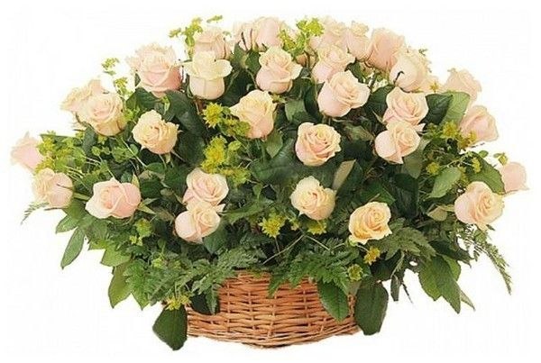

**МКОУ « СОШ а.Къызыл-Октябрь**

**Ачыкъ дерс къарачай литературадан**

**дерсни темасы: Семенланы Исмаил « Бачха салгъан кюн къызчыкъгъа»**



**Хазырлагъанды 4 классны устазы**

**Бостанланы Фатима Къазини къызы**